解 説
第 ５ 章 農林水産業

農家数、経営耕地面積
５年間で農家数は13％、経営耕地面積は15％減少
2020年農林業センサスによると、農家数は2万813戸で、前回調査(平成27年)に比べ3,170戸(13.2％)
減少しました。自給的農家数は1万3,400戸(構成比64.4％)、販売農家数は7,413戸(同35.6％)です。
経営耕地面積は7,211haで、前回調査に比べ1,245ha(14.7％)減少しました。
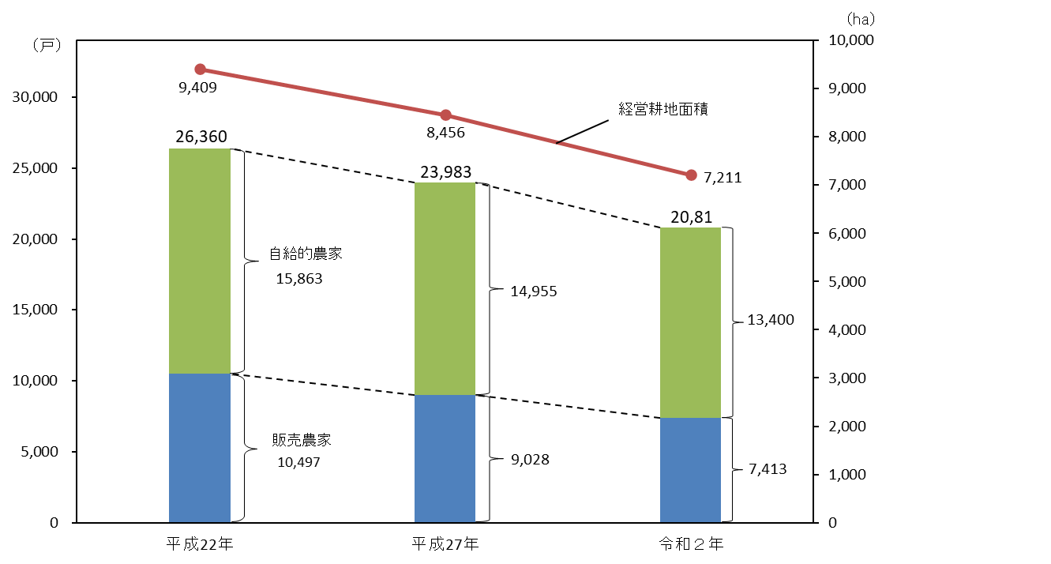
農家数及び経営耕地面積
［第5章6表より］
※農 家：経営耕地面積が10a以上又は農産物販売金額が15万円以上の世帯
自給的農家：経営耕地面積が30a未満かつ農産物販売金額が年間50万円未満の農家
販売農家：経営耕地面積が30a以上又は農産物販売金額が年間50万円以上の農家
経営耕地：農林業経営体が経営している耕地

農産物
しゅんぎくの収穫量は全国１位
作物統計調査によると、令和６年産の収穫量は、しゅんぎくが2,990tで全国１位、ふきが752tで３位、グリーンピースが168tで４位です。
※大阪府の収穫量が全国10位以内(公表のあった数値のみでの順位)の農作物です。
農産物収穫量(令和６年産)

［第5章10表より］
林業経営体数、保有山林面積
５年間で林業経営体数は54％、保有山林面積は5.5％減少
2020年農林業センサスによると、林業経営体数は122経営体で、前回調査(平成27年)に比べ141経営体(53.6％)減少しました。保有山林面積は1万6,816haで、前回調査に比べ972ha(5.5％)減少しました。
林業経営体数及び保有山林面積
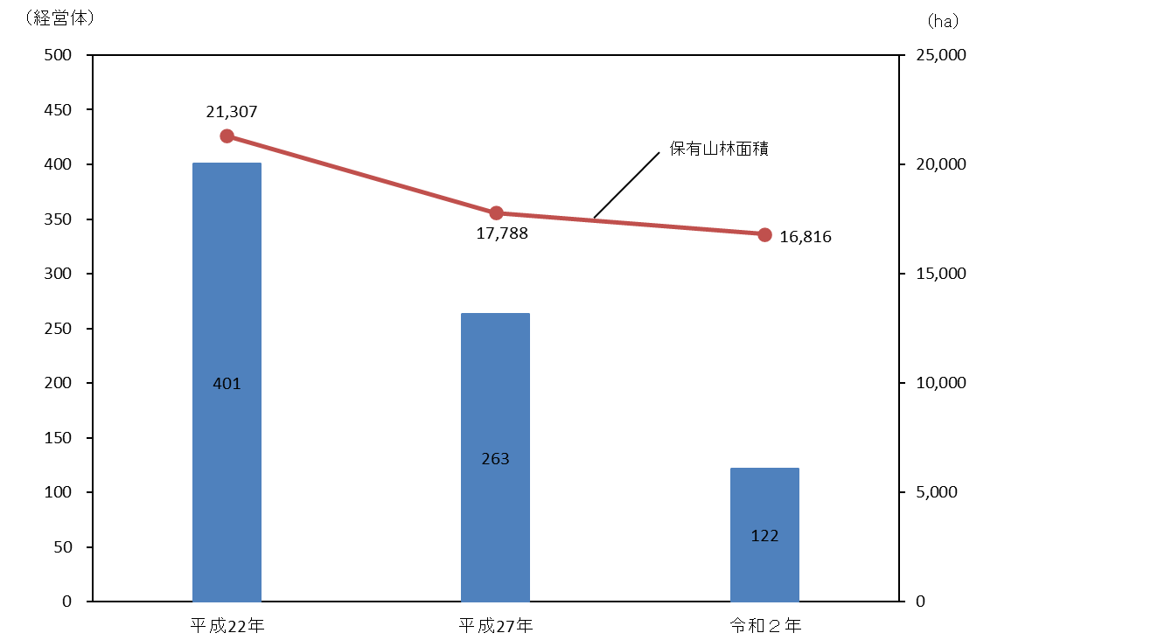

※林業経営体：保有山林面積が3ha以上の規模の林業又は委託を受けて行う育林若しくは素材生産等の事業を行う者
保有山林面積：自らが林業経営に利用できる(している)山林の面積
［第5章9表より］

海面漁業漁獲量
漁獲量は17％増加
海面漁業生産統計調査（第１報）によると、令和６年の海面漁業漁獲量は1万7,200tで、前年に比べ2,462t(16.7％)増加しました。
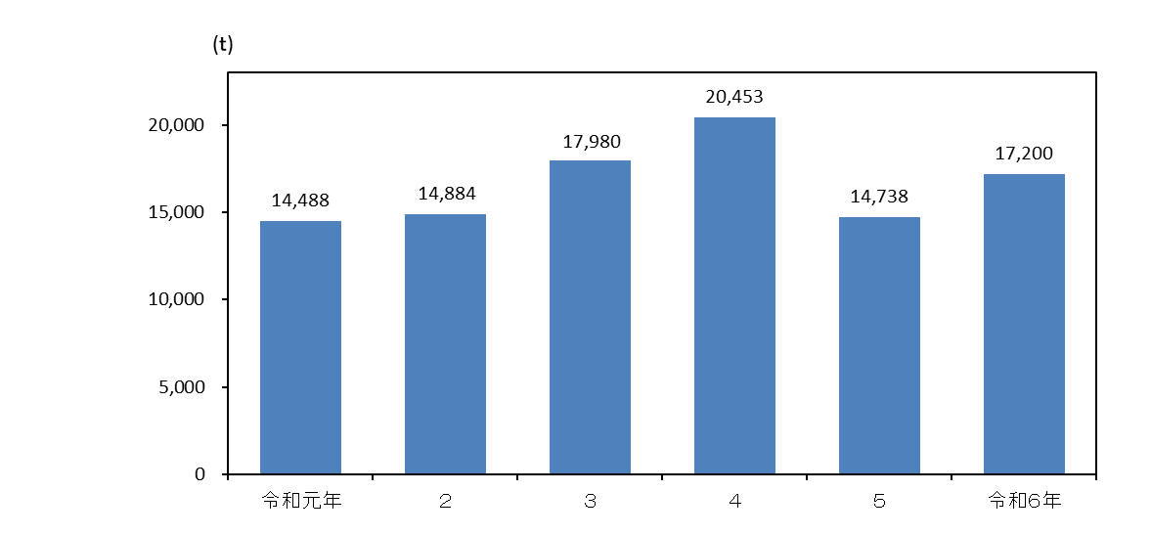
海面漁業漁獲量

［第5章21表より］

